52.01-02-03 GTP İLE İŞLEM YAPILAN BEYANNAMELERDE DİKKAT EDİLMESİ GEREKEN HUSUSLAR

- 52.01-02-03 GTP ile girilen beyannamelerde, mutlak suretle söz konusu GTP içeren kalem bilgilerinde yer alan “Eşyanın Tanımı” veya “Ticari Tanım” hanesine “ORGANİK PAMUKTUR” veya “ORGANİK PAMUK DEĞİLDİR” ifadelerin yazılması gerekir.
- 52.01-02-03 GTP İLE GİRİLEN BEYANNAME ONAY MASASINA DÜŞTÜĞÜNDE SIRASIYLA;
Kayıt İşlemleri:
  - http://istanbul.ebirlik.net/ebnet/app linkine kullanıcı kodu ve şifresi ile girilir. Yazılımcı firmalar tarafından yapılan program (Evrim, Ulukom vb.) üzerinden işlem yapan firmalara otomatik olarak da gelmektedir.
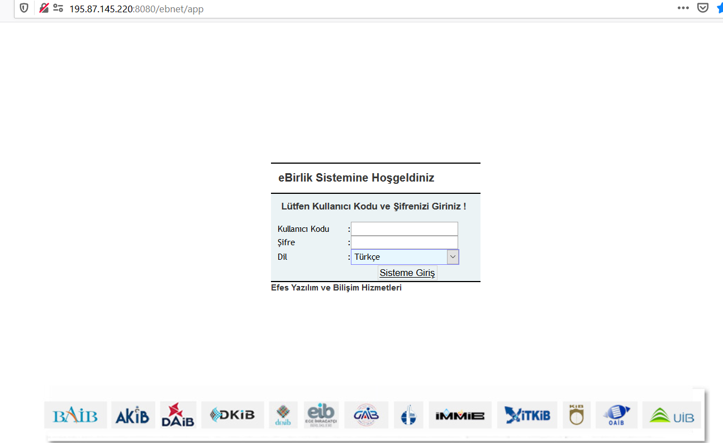
  - Gelen ekrandan “Ebirlik işlemleri” seçilir.
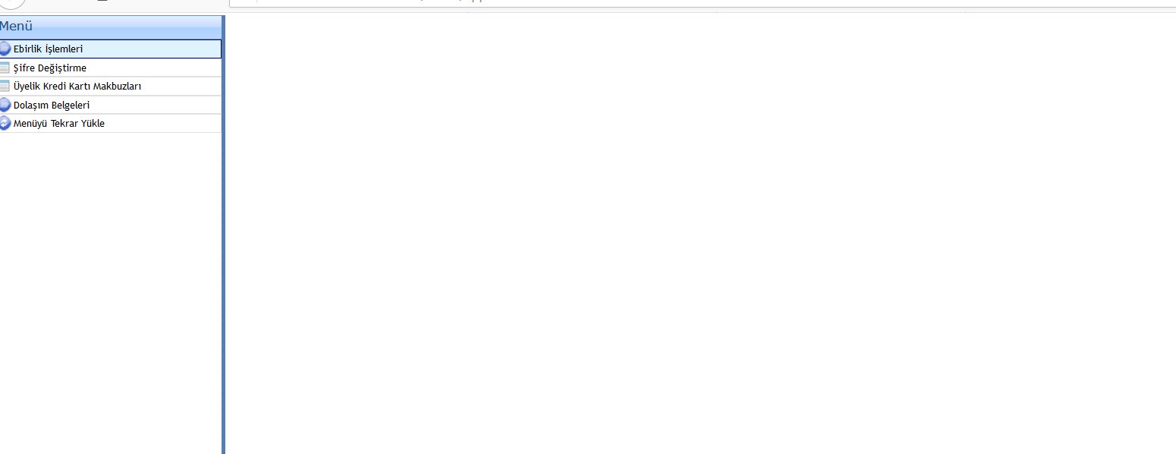

  - Sonrasında gelen menüde “GB İzleme” seçilir
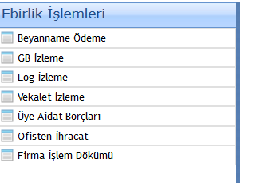
  - İşlem yapılan referans veya firmaya göre bulunan beyanname seçilerek görüntülenilir.
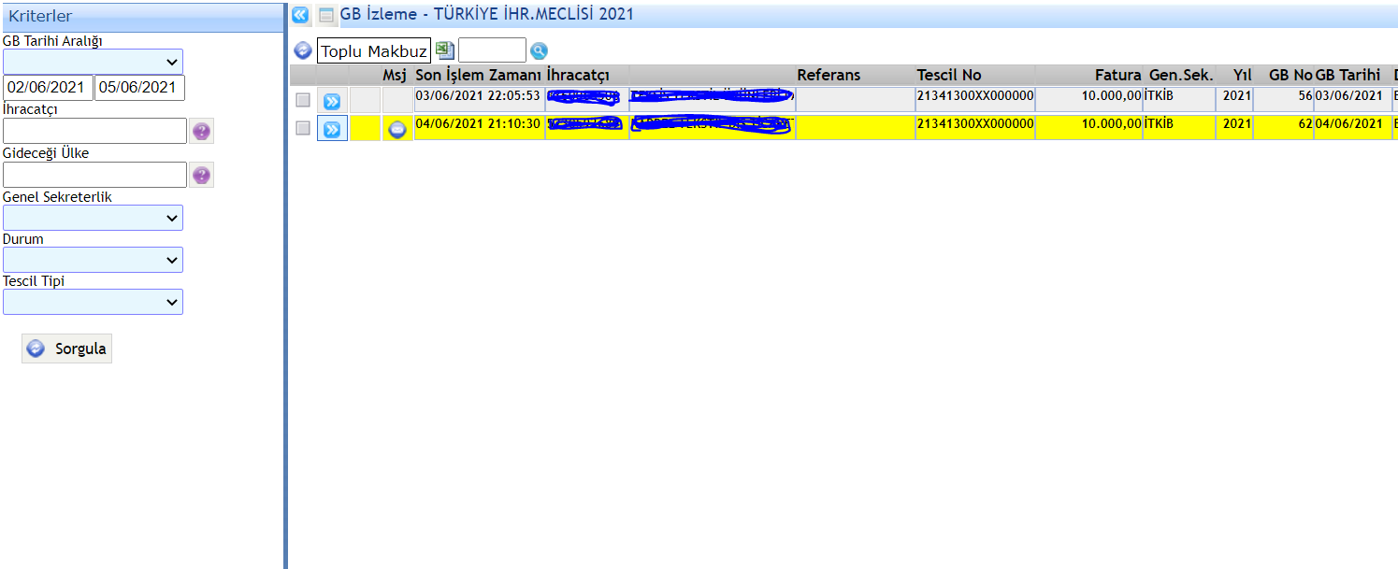

  - Gelen Ekranda sağ üst köşede yer alan “Pamuk" seçilir.
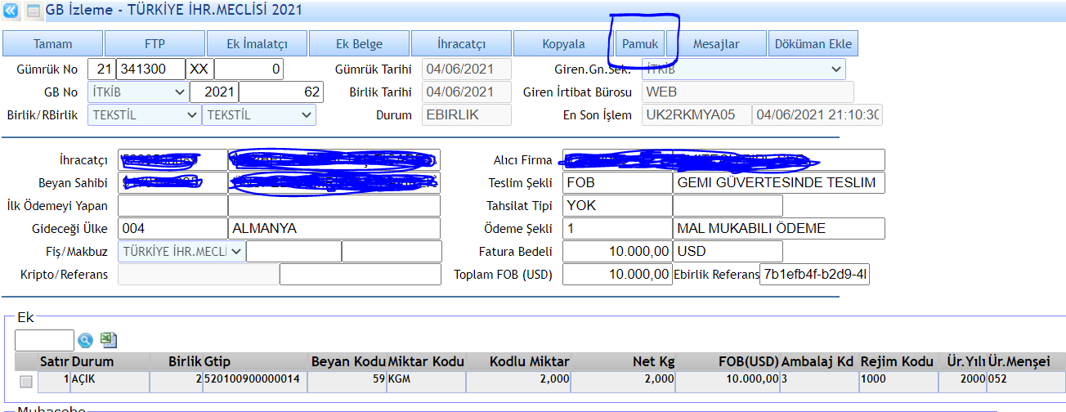

  - Sonrasında gelen kutucuğa istenen fatura tarih ve numarası ile birlikte istenen belgeler PDF (Adobe Acrobat) dosya formatında tanımlanan alana yüklendikten sonra altta yer alan GTİP satırında belirlenen alanlar da seçilerek “Kaydet” ile işlem sonuçlanır.

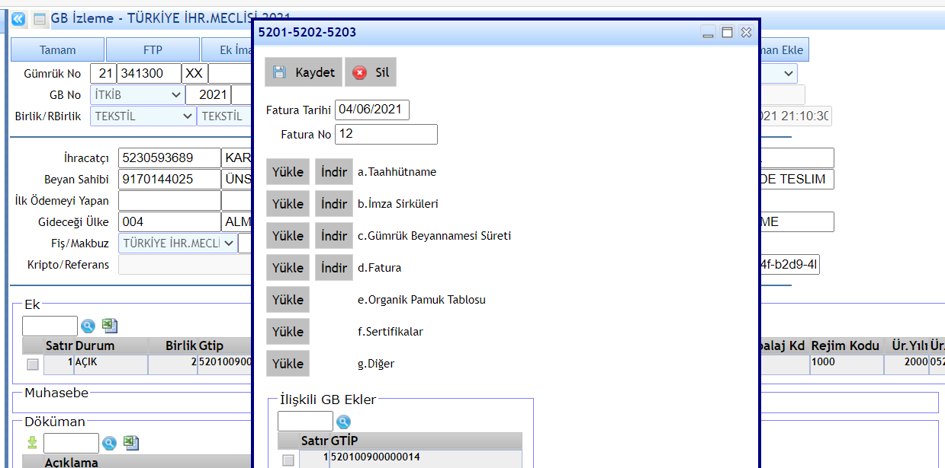

Düzenleme İşlemleri

- Kaydet seçiminden sonra hatalı yazıldığı veya eklendiği düşünülen işlemler için ise GB izleme adımında beyanname seçilip

- “Pamuk” seçildikten sonra gelen ekranda,

- Şayet belgelerin tamamı hatalı ise “Sil” işlemi seçilerek kayıt silinir ve düzeltilmesi istenen belgelerin doğru hali ile eklenip işaretlenmesi ile birlikte “Kaydet” ile işlem sonuçlandırılır.
- Sadece belgelerin birinde hata varsa söz konusu belge üzerine gelip yükle sekmesine bastıktan sonra doğru belgeye ait yükleme (eski belge otomatik olarak silinir) işlemi yapıldıktan sonra “Kaydet” ile işlem sonuçlandırılır.

